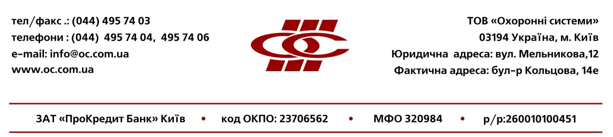

Уважаемый коллега!
Приглашаем Вас принять участие в информационно-практических семинарах, посвященных основным вопросам построения систем безопасности. Предлагаем Вам заполнить анкету участника семинара, ответы на вопросы которой
помогут организаторам семинаров более эффективно построить
индивидуальную работу с Вами во время занятий.
Участие в семинарах бесплатное. Место проведения: г. Киев, бул. Кольцова, 14 Е.
1. Фамилия, имя, отчество

2. Место работы, должность, телефон, e-mail

3. Какая тематика семинара является для Вас приоритетной?
4. Какие из предложенных тем Вам были бы интересны?
(пожалуйста, отметьте интересующие)
Системы видеонаблюдения
- Обзор видеорегистраторов, рекомендации по выбору
- Основные принципы построения систем видеонаблюдения, рекомендации по выбору видеокамер Основные схемы построения систем видеонаблюдения применительно к типовым объектам
- Cпособы передачи видеосигнала и их особенности
- Использование ИК-подсветки для освещения наблюдаемого объекта
- Видеокамеры типа Speed Dome – особенности и способы управления
- Необходимость защиты оборудования видеонаблюдения от помех и скачков напряжения
- Вопросы, связанные с начальными настройками видеорегистраторов и вводом в рабочий режим. Особенности переноса видеоинформации с видеорегистраторов
- Другое __________________________________________________________________________________
_________________________________________
Системы контроля доступа, домофоны
- Классификация и варианты построения домофонных систем
- Рекомендации в подборе оборудования домофонных систем, основное и дополнительное оборудование
- Система контроля доступа RACS (Roger), основные возможности и
область применения
- Технические характеристики контроллеров и считывателей Roger, обоснование выбора
- Возможности автономной и сетевой работы контроллеров Roger, демонстрация программного обеспечения
- Другое __________________________________________________________________________________
_________________________________________
Охранно-пожарная сигнализация
- Оборудование радиоуправления и радиоохраны Elmes. Возможности и способы применения, работа в составе проводной системы охраны
- Другое __________________________________________________________________________________
_________________________________________
5. Предпочтительные сроки проведения обучения.
А. По месяцам
- Март ____
- Апрель ____
- Май ____
- Июнь ____
- Июль ____
- Август ____
- Сентябрь ____
- Октябрь ____
- Ноябрь ____
- Декабрь
Б. По дням недели.
- По выходным и праздничным ____
- По будням ____

Спасибо за заполнение анкеты!
Заполненную анкету просим выслать по адресу
ООО «Охранные системы», 03194, г. Киев, бул. Кольцова, 14-Е или по факсу (044) 495-74-03,04,06.
Мы свяжемся с Вами накануне проведения семинара по интересующей Вас тематике.

